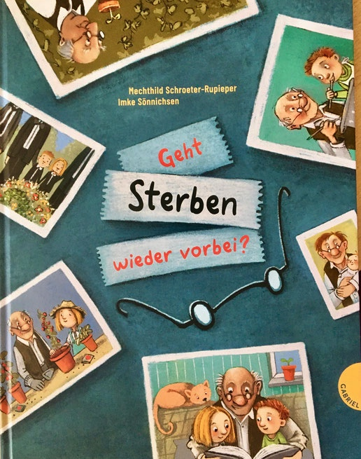
Geht sterben wieder vorbei?
Mechthild Schroeter-Rupieper/Imke Sönnichsen
Gabriel Verlag, 2020

„Doris, hast du schon gehört, Mechthild (Schroeter-Rupieper, Lavia Familientrauerbegleitung) hat ein Bilderbuch geschrieben. Kennst du es? Wie ist es?“ Ja, wie ist dieses Bilderbuch zum Thema Tod und Trauer?
Zuerst einmal, möchte ich sagen: Diese Buch ist ganz besonders. Es erzählt gleichzeitig eine Geschichte in der zwei Kinder, begleitet von Ihren Eltern, um ihren Opa trauern und es gibt, in einer Art Frage-Antwort-Spiel, sachliche Informationen rund um das Sterben und Traurig-Sein.
In der Geschichte erfahren, erleben und lernen die Kinder, Marlene und Paul, wie es möglich ist traurig zu sein und trotzdem weiter zu leben. Sie erfahren und bedenken Rituale. Sie hören, dass es ganz normal ist, wenn Menschen weinen und gleichzeitig auch lachen können. Sie erleben, dass Erinnerungen wichtig sind undwissen, dass es gut tun kann, wenn nach einer Beerdigung die Menschen miteinander essen und von derverstorbenen Person sprechen.
In den Frage-Antwort-Texten gibt es viele Informationen. Mechthild Schroeter-Rupieper greift Fragen auf, die Kinder in ihren Trauergruppen immer wieder stellen. Sie beantwortet die Fragen kindgerecht, sachlich, ehrlich und in einer achtsamen Sprache und bezieht auch Gedanken von Kindern, die sie in vielen Trauerbegleitungsgesprächen gesammelt hat, mit ein.
Die titelgebende Fragestellung Geht Sterben wieder vorbei?, wird z.B. folgendermaßen beantwortet: „Jedes Lebewesen, das gestorben ist, egal ob eine Pflanze, ein Tier oder Mensch, wird für immer tot sein und nicht wiederkommen. Mit dem Tod verändert sich der Körper. So wie ein Apfel schrumpelig und irgendwann wieder zu Erde wird, geschieht es auch mit dem Körper des Menschen. Deshalb kann ein verstorbener Mensch in Erinnerungen, Träumen und Geschichten, aber nicht in echt wiederkommen.“
Die weiteren Fragestellungen sowie deren Antworten nehmen die Thematik aus unterschiedlichen Perspektiven in den Blick. Es gibt Sachinformationen, Gedanken zur persönlichen Auseinandersetzung, Symbole und Symbolgeschichten, die vom Sterben erzählen, Hilfestellungen für das (gemeinsame) Trauern, Antworten zu Fragestellungen die die Sinnhaftigkeit von Ritualen bedenken usw.
Noch etwas ist aus meiner Sicht als eine Besonderheit des Buches anzumerken. Implizit werden von Mechthild Schroeter-Rupieper in den Texten viele Ideen für die Begleitung von trauernden Kindern vorgestellt: Handschuh und Mantel, bemalen der Urne oder des Sarges, Ideen zu was man in ein Grab hineinlegen könnte, Gestaltung einer Trauerfeier...
Die von Inke Sönnichsen gestalteten Bilder unterstreichen den Inhalt der Geschichte und geben den Frage-Antwort-Texten einen guten Rahmen.
Was es noch zu wünschen gäbe? Drei Wünsche an die Autorin und den Verlag sind mir eingefallen:
Wunsch 1: Vielleicht wäre es möglich aus den Frage-Antwort-Texten eine Art Frage-Antwort-Kartei zu gestalten. Gerade für den Einsatz im schulischen Kontext könnte ich mir das gut vorstellen. So könnten sich Kinder und Jugendliche – auch wenn es mir durchaus bewusst ist, dass Erwachsene Kinder und Jugendliche in ihrer Trauer begleiten müssen – selbstständig informieren bzw. mit anderen Kindern direkt in ein Gespräch kommen. Schön wäre es auch noch, wenn es zu jedem Frage-Antwort-Text Fragestellungen geben würde, mit Hilfe derer die Kinder und Jugendlichen weiterdenken könnten.
Wunsch 2: Im Buch wird eine Musterfamilie mit Vater, Mutter und zwei Kindern (Mädchen und Bub) und ihr Umgang mit Tod und Trauer vorgestellt. In der Realität gibt es aber viele verschiedene Familienmodelle. Getrennte Eltern betrauern ein gemeinsames Kind, Stiefgeschwister den Tod eines Geschwisterkindes, Enkelkinder den Tod eines Großelternteils mit dem sie z.B. durch eine Trennung kaum mehr Kontakt haben, gleichgeschlechtliche Paar unterstützen ihre Kinder in der Trauer usw. Vielleicht könnte dies in einem weiteren Buch berücksichtigt werden?
Wunsch 3: Wir leben in einer interkulturell und interreligiös geprägten Welt. Kurz wird im Buch dieser Tatsache bereits entsprochen. Es wird informiert, wie Menschen in „anderen Ländern oder Religionen bestattet“ werden. Vielleicht wäre es in einem weiteren Buch möglich weitere Informationen aus verschiedensten Kulturen und Religion vorzustellen, um Verständnis zu schaffen.
Das Buch möchte ich allen erwachsenen Menschen empfehlen, die mit Kindern über Tod und Trauer sprechen möchten. Ganz besonders empfehle ich es für alle die in der Schule Kinder begleiten: Lehrer*innen, Leiter*innen von Schulen, Mitglieder der Elternvereine, Sozialarbeiter*innen im schulischen Kontext... Danke, liebe Mechthild und danke liebe Imke Sönnichsen!

